JEDILNIK
25. 4. – 26. 4. 2022
PONEDELJEK | Malica: : črn kruh (vsebuje 1-pšenica, lahko vsebuje sledi 3,6,7,8,11,13), sirček, čaj
 | Kosilo: goveja juha(vsebuje: 9, lahko vsebuje sledi:1,3,7), pečene piščančja bedrca (vsebuje 1-pšenica,7), kuhan krompir(vsebuje 7), solata z jajcem(vsebuje 12), sok
TOREK | Malica: črn kruh(vsebuje 1-pšenica, lahko vsebuje sledi 3,6,7,8,11,13), evrokrem, čaj
 | Kosilo: rižota z govejim mesom(vsebuje 1-pšenica, 7, 12), solata(vsebuje 12), sadna kupa, sok

OTROKOM V DOPOLDANSKEM ČASU PONUDIMO SEZONSKO SADJE IN PIJAČO
(VODA, ČAJ)
V primeru, da ni mogoče zagotoviti ustreznih živil, si pridržujemo
pravico do spremembe jedilnika.

Jedi lahko vsebujejo snovi ali proizvode, ki povzročajo alergije ali preobčutljivost - Uredba EU št. 1169/2011 o zagotavljanju informacij o živilih potrošnikom, Uradni list. RS št. 6/2014.

JEDILNIK
3. 5. – 6. 5. 2022
TOREK | Malica: polbeli kruh (vsebuje:1-pšenica, lahko vsebuje sledi:3,7,8,11,13), tunin namaz (vsebuje 4,6,7), čaj
 | Kosilo: svinjska pečenka (vsebuje 1-pšenica, 7), pražen krompir (vsebuje 7), špinača (vsebuje 7, 1-pšenica) rdeča pesa (vsebuje 12), sok
SREDA | Malica: kruh (vsebuje:1-pšenica, lahko vsebuje sledi:3,6,7,8,11,13) , salama, čaj
 | Kosilo: ješprenj (vsebuje:9, 7, 1-pšenica), košček vratovine, domače pecivo (vsebuje 1-pšenica, 7, 3, lahko vsebuje sledi 8, 6, 11) , sok
ČETRTEK | Malica: rogljiček z marmelado (vsebuje1-pšenica, 6, 7) , kakav (vsebuje 7)
 | Kosilo: goveja juha (vsebuje: 9, lahko vsebuje sledi:1,3,7), lazanja z mletim mesom (vsebuje 1-pšenica, 3, 7) in paradižnikovo omako ( vsebuje 7, 1-pšenica), solata (vsebuje 12) , sok
PETEK | Malica: črn kruh (1-pšenica, ječmen, sledi:3,6,7,8.11,13),, pašteta (vsebuje:7, 6,lahko vsebuje sledi:3), čaj
 | Kosilo: fižolova mineštra (vsebuje 1-pšenica, 3,7), pica (vsebuje 1-pšenica, 7, 3), sadje, sok

OTROKOM V DOPOLDANSKEM ČASU PONUDIMO SEZONSKO SADJE IN PIJAČO
(VODA, ČAJ)
V primeru, da ni mogoče zagotoviti ustreznih živil, si pridržujemo
pravico do spremembe jedilnika.

Jedi lahko vsebujejo snovi ali proizvode, ki povzročajo alergije ali preobčutljivost - Uredba EU št. 1169/2011 o zagotavljanju informacij o živilih potrošnikom, Uradni list. RS št. 6/2014.

Jedilnik
9. 5. – 13. 5. 2022
PONEDELJEK | Malica: ovseni kruh (vsebuje:1-pšenica,6,lahko vsebuje sledi: 3, 7, 11, 13 ), zeliščni namaz(vsebuje:7), bela kava (vsebuje: 7)
 | Kosilo: špargljeva kremna juha(vsebuje:1, 9), ), pečene piščančja bedrca (vsebuje 1-pšenica,7), pire krompir (vsebuje 12), zelena solata(vsebuje 12), sok
TOREK | Malica: koruzni kruh (1-gluten,rž, 12,sledi:3,6,7,8,11,13), sir ( vsebuje 7),korenček, čaj
 | Kosilo: goveji golaž(vsebuje: 1-pšenica,7,9, lahko vsebuje sledi :3), njoki (vsebuje 1-pšenica, 7) , solata (vsebuje 12), sok
SREDA | Malica: kruh(1-gluten,rž, 12,sledi:3,6,7,8,11,13), mortadela, kumarice, čaj
 | Kosilo: jota z repo (vsebuje:1, 9), hrenovke (klobase), sladoled, sok
ČETRTEK | Malica: žemlja šunka sir(vsebuje:1-pšenica,7,6,lahko vsebuje sledi:3,8,11,13) čaj
 | Kosilo: telečja obara (vsebuje 1-pšenica, 3,7,12 lahko vsebuje sledi 9), palačinke(vsebuje 1-pšenica, 3,7, lahko vsebuje sledi 12), sadje, sok
PETEK | Malica: polnozrnat kruh(1-gluten, sledi:3,7,8, 13),ribji namaz(vsebuje: 7), čaj
 | Kosilo: ječmenka(vsebuje 1-pšenica ,7, 9), sirov burek(vsebuje: 7, 1-pšenica), jogurt, jabolko, čaj

OTROKOM V DOPOLDANSKEM ČASU PONUDIMO SEZONSKO SADJE IN PIJAČO
(VODA, ČAJ)
V primeru, da ni mogoče zagotoviti ustreznih živil, si pridržujemo
pravico do spremembe jedilnika.

Jedi lahko vsebujejo snovi ali proizvode, ki povzročajo alergije ali preobčutljivost - Uredba EU št. 1169/2011 o zagotavljanju informacij o živilih potrošnikom, Uradni list. RS št. 6/2014.

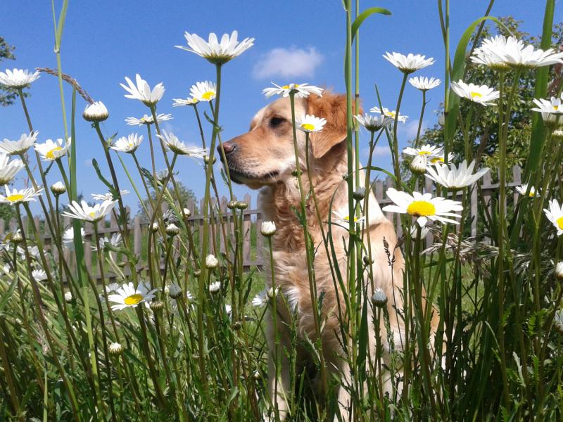

Jedilnik

16. 5. – 20. 5. 2022
PONEDELJEK | Malica: polnozrnat kruh (vsebuje: 1-pšenica, lahko vsebuje sledi:3,7,8,11,13), zeliščni namaz (vsebuje 7), čaj
 | Kosilo: polpeti v paradižnikovi omaki(vsebuje 1-pšenica, 3, 7), pire krompir(vsebuje 7), kumare in paradižnik v solati(vsebuje 12), sok
TOREK | Malica: črn kruh(vsebuje 1-pšenica, lahko vsebuje sledi 3,6,7,8,11,13), evrokrem, bela kava
 | Kosilo: goveja juha (vsebuje: 9, lahko vsebuje sledi:1,3,7), naravni zrezek v omaki (vsebuje 1-pšenica, 7,9,10), mlad krompir (vsebuje 7), grah(vsebuje 7), solata (vsebuje 12), sok
SREDA | Malica: ovseni kruh(vsebuje:1-pšenica,6, lahko vsebuje sledi:3,7,8,11,13), ljubljanska salama, kumarice, čaj
 | Kosilo: goveji golaž z polnozrnatimi testeninami (vsebuje 1-pšenica, lahko vsebuje sledi 3,7,9), mlada solatka z jajcem, sladoled, sok
ČETRTEK | Malica: črn kruh (vsebuje 1-pšenica, lahko vsebuje sledi 3,6,7,8,11,13), sirček, čaj
 | Kosilo: korenčkova juha(vsebuje: 9, lahko vsebuje sledi:1,3,7), pečene piščančja bedrca (vsebuje 1-pšenica,7), korenček(vsebuje 7), špinača (vsebuje 1-pšenica,7) , solata s čičeriko (vsebuje 12), sok
PETEK | Malica: polbeli kruh(vsebuje:1-pšenica,6, lahko vsebuje sledi:3,7,8,11,13), tunin namaz (vsebuje 4,6,7), čaj
 | Kosilo: cvetačna juha(vsebuje: 9, lahko vsebuje sledi:1,3,7), rižota iz 3 žit in koščki zelenjave(vsebuje 7), solata(vsebuje 12), kompot

OTROKOM V DOPOLDANSKEM ČASU PONUDIMO SEZONSKO SADJE IN PIJAČO
(VODA, ČAJ)
V primeru, da ni mogoče zagotoviti ustreznih živil, si pridržujemo
pravico do spremembe jedilnika.

Jedi lahko vsebujejo snovi ali proizvode, ki povzročajo alergije ali preobčutljivost - Uredba EU št. 1169/2011 o zagotavljanju informacij o živilih potrošnikom, Uradni list. RS št. 6/2014.
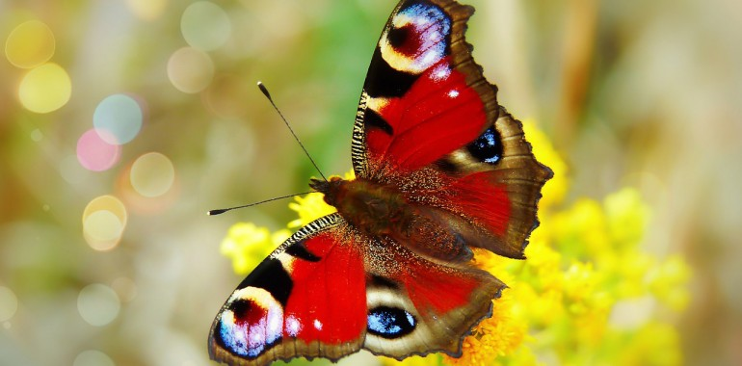

JEDILNIK
23. 5. – 27. 5. 2022
PONEDELJEK | Malica: kruh (vsebuje 1-pšenica, 6, lahko vsebuje sledi 3,7,8,11, 13), sirček, čaj
 | Kosilo: goveja juha(vsebuje: 9, lahko vsebuje sledi:1,3,7), lazanja z mletim mesom(vsebuje 1-pšenica, 3, 7) in paradižnikovo omako( vsebuje 7, 1-pšenica), solata (vsebuje 12) , sok
TOREK | Malica: polbeli kruh(vsebuje:1-pšenica, lahko vsebuje sledi:3,7,8,11,13), maslo (vsebuje 7), marmelada, bela kava(vsebuje 7)
 | Kosilo: goveja juha(vsebuje: 9, lahko vsebuje sledi:1,3,7), puranji file v omaki(vsebuje: 1-pšenica, 7), bela polenta(vsebuje: 1-pšenica,7), rdeča pesa, sok
SREDA | Malica: polbeli kruh(vsebuje:1-pšenica, ječmen, lahko vsebuje sledi:3,6,7,8,11,13), mortadela(lahko vsebuje sledi 8),čaj
 | Kosilo: jota s kislim zeljem(vsebuje:1-pšenica, 7), hrenovka (klobasa), jabolčni zavitek(vsebuje:1-pšenica,3,7,13, lahko vsebuje sledi: 6,8,11), sok
ČETRTEK | Malica: polnozrnat kruh(vsebuje: 1-pšenica, lahko vsebuje sledi:3,7,8,11,13), ribji namaz(vsebuje:7,4,6), čaj
 | Kosilo: krompirjev golaž(vsebuje: 1-pšenica,7,12), polbeli kruh(vsebuje:1-pšenica, lahko vsebuje sledi 3,6,7,8,11,13), radič, jabolko, čaj
PETEK | Malica: žemlja (vsebuje:1-pšenica, lahko vsebuje sledi 3,6,7,8,11,13), jogurt
 | Kosilo: korenčkova juha(1, 7, sledi: 3, 1, 7,9), paniran sir (vsebuje 7, 1-pšenica), zelje s fižolom (vsebuje 12), sok

OTROKOM V DOPOLDANSKEM ČASU PONUDIMO SEZONSKO SADJE IN PIJAČO
(VODA, ČAJ)
V primeru, da ni mogoče zagotoviti ustreznih živil, si pridržujemo
pravico do spremembe jedilnika.

Jedi lahko vsebujejo snovi ali proizvode, ki povzročajo alergije ali preobčutljivost - Uredba EU št. 1169/2011 o zagotavljanju informacij o živilih potrošnikom, Uradni list. RS št. 6/2014.

